GUÍA DIGITAL N°2
TAREA
ASIGNATURA: LENGUAJE
CURSO: 3°A
DOCENTE: VERÓNICA GRACIA TAPIA
OBJETIVO DE LA CLASE: : PROPÓSITO COMUNICATIVO DE LA CARTA.
SEMANA : 06 AL 10 DE ABRIL

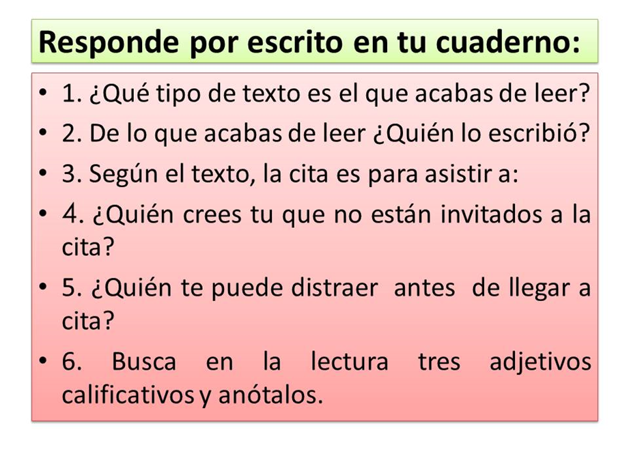

Responde la carta a Carlitos:
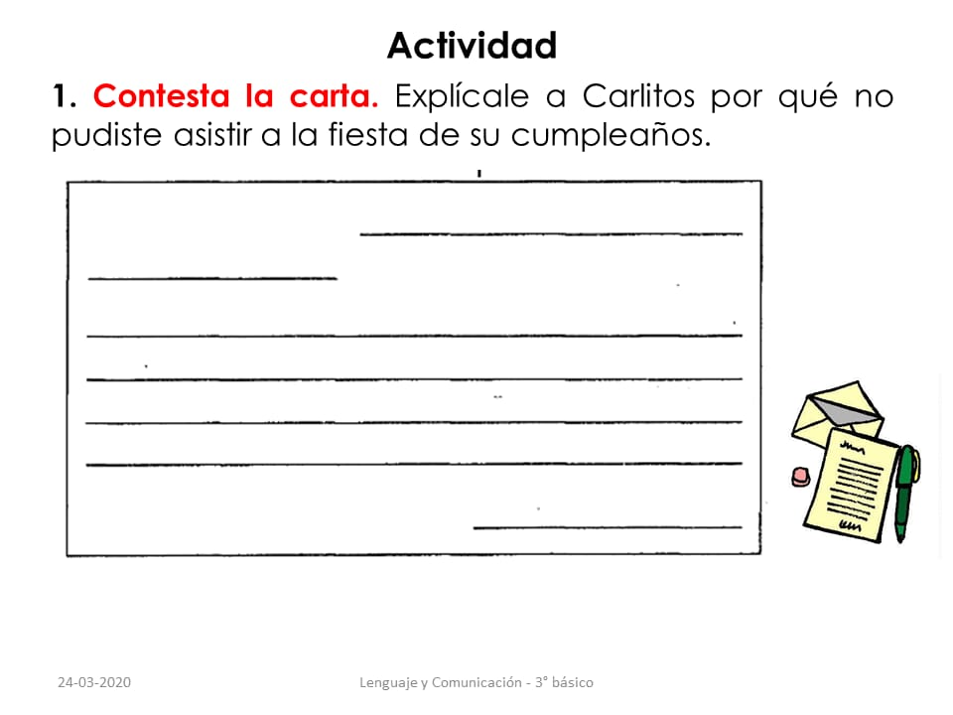

Actividad Complementaria: Comprueba lo aprendido y desarrolla la actividad propuesta en tu cuaderno de asignatura, tú puedes hacerlo, ¡a trabajar!
